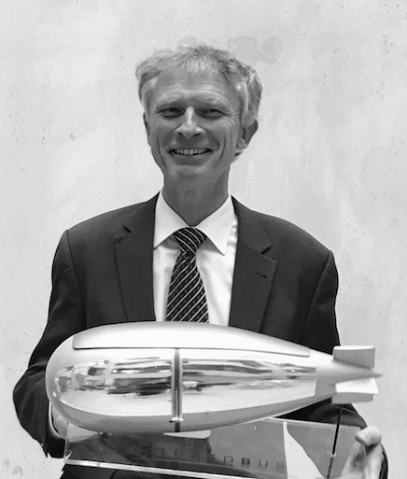
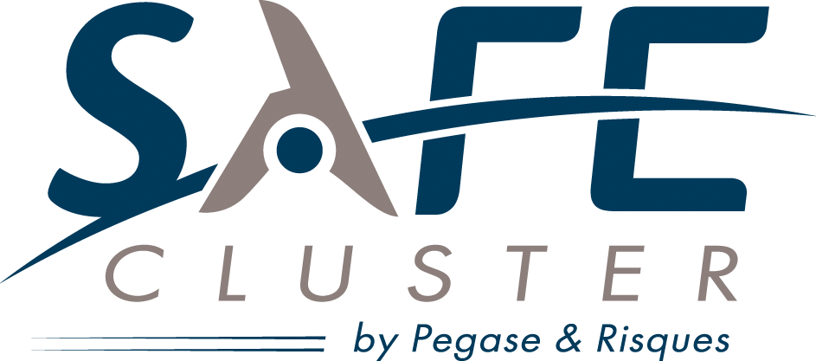

Chers adhérents,

SAFE Cluster continue d’accélérer ! Cette année 2017 en a été l’illustration parfaite, à l’image de grands travaux menés par l’équipe opérationnelle du Pôle.

A différents niveaux l’évolution s’est montrée significative, que nous parlions d’accompagnement à l’innovation, de croissance du réseau, d’événements à fort potentiel ou encore de développement thématique, les projets ont poussé à faire grandir et affirmer la position de SAFE dans le paysage des pôles de compétitivité français.

SAFE Cluster a notamment proposé à son réseau d’adhérents et de partenaires un grand nombre d’animations régionales, nationales et internationales. Sur ce volet-ci, nous retiendrons l’excellente édition du Bourget Paris Air Show sur laquelle 40 structures ont été accompagnées.

Près d’une cinquantaine de nouveaux acteurs sont venus enrichir le réseau SAFE et l’objectif 2018 nous pousse à aller encore plus loin avec, en ligne de mire, l’atteinte des 500 adhérents !

L’équipe continue sa belle ascension sur le plan de l’innovation avec près de 30 projets de R&D accompagnés et financés parmi lesquels 3 projets d’envergure européenne. Certains ont aussi été placés sous les projecteurs notamment le Stratobus présenté officiellement au Président de la République.

SAFE affirme son rôle moteur par le pilotage d’un projet européen d’acteurs-clé de Sécurité Civile, par l’accélération de notre BOOSTER SPACE4EARTH, ou encore par la coordination de l’espace Provence RPAS Network. Ces actions collent ainsi à l’ambition d’étendre son champ d’action au niveau national en premier lieu puis international, un des objectifs fixés pour cette nouvelle année 2018.

L’activité « Open innovation » initiée en 2016 poursuit son chemin. Les actions menées autour de ce volet se renforceront en 2018 avec la tenue de 3 comités qui vous seront proposés.

La liste pourrait être longue, mais mon équipe et moi-même soulignons bien que l’ensemble de ces actions ne serait possible et réalisable sans votre soutien, votre participation et votre implication au sein du Pôle.

C’est ainsi que nous vous remercions de votre confiance que vous nous renouvelez et vous souhaitons une très belle année 2018 pleine de réussite à nos côtés.

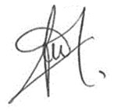
Michel FIAT, Président SAFE Cluster

